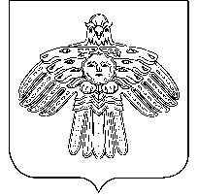

**«Руч» сикт овмöдчöминса администрация**

**ШУÖМ**

**Администрация сельского поселения «Руч»**

**ПОСТАНОВЛЕНИЕ**

26 июня 2020 года № 26

Республика Коми

Усть-Куломский район

с. Руч

Об утверждении актуализированной схемы теплоснабжения

сельского поселения «Руч»

В соответствии с Федеральными законами от 6 октября 2003 года № 131-ФЗ «Об общих принципах организации местного самоуправления в Российской Федерации» и от 7 декабря 2011 года № 416-ФЗ «О водоснабжении и водоотведении», Уставом сельского поселения «Руч», постановляю:

1. Утвердить актуализированную схему теплоснабжения сельского поселения «Руч».
2. Данное постановление разместить на официальном сайте администрации сельского поселения «Руч».

Глава сельского поселения «Руч» Д.В. Кирушев